Наш адрес:
ул, Энгельса, д. 21
п. Красногвардейское
телефон: 2 -48 – 34
Составил библиограф: Кубаткина, Е.

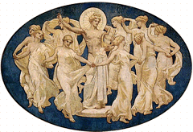
МБУК ЦБС»
Красногвардейский р-он РК
Величайший поэт:
Данте Алигьери:

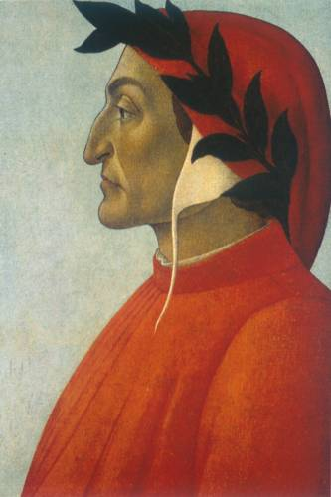
к 755-летию итальянского поэта
1265 - 1321 гг

Самый мудрый человек тот, кого больше всего раздражает потеря времени.
Данте Алигьери

2020 год
Итальянский поэт Данте Алигьери занимает особое место в ряду мыслителей прошлого. Поэт, философ, гражданин - Данте открыл новую страницу культурной истории Европы, той истории, которая пишется и поныне.
Данте Алигьери, великий поэт и мыслитель, предвестник эпохи Возрождения родился во Флоренции в 1265 году. Он происходил из знатного римского рода, участвовавшего в основании Флоренции. В родном городе Данте получил базовое образование, а потом продолжил учебу на юридическом факультете Болонского университета. В Болонье Данте познакомился со многими поэтами того времени, сильное влияние на него оказал Гвидо Гвиницелли - основатель так называемого "сладостного стиля" в поэзии. Новый стиль предполагал свободное выражение чувств и переживаний поэта, широту употребления слов, общедоступность языка новой поэзии.
После возвращения во Флоренцию, Данте участвовал в сражении на Кампальдино, победу в котором одержали флорентийцы, затем занимался политической деятельностью. В 1302 году Данте был изгнан из Флоренции и больше не вернулся в родной город. Он путешествовал по Италии, некоторое время жил и преподавал в Париже. Последние несколько лет поэт прожил в Равенне, где и умер в 1321 году.
Поворотным событием всей жизни и творчества Данте стала его встреча с Беатриче. Они увидели друг друга впервые на празднике, когда Данте было девять лет, а Беатриче восемь. С этого времени Амур завладел сердцем поэта, но Беатриче умирает в возрасте двадцати четырех лет, а Данте проносит любовь к ней через всю свою жизнь и воспевает ее в своем грандиозном произведении - "Божественной комедии".
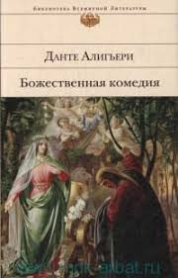

В течение многих лет на чужбине Данте вынашивал и обрабатывал своё величайшее создание – поэму «Божественная комедия». Он закончил её, по-видимому, незадолго до смерти. Произведение это – итог всей его жизни – даёт широчайшую картину представлений Данте о мире, о действительности и пламенную проповедь дорогих ему идей. «Божественная комедия» - высшее достижение средневековой культуры и знаменует собой переход к новой эпохе.

АФОРИЗМЫ
Горек чужой хлеб и тяжелы ступени чужого крыльца.
***
Душа человека - величайшее чудо мира.
***
Каждый должен брать на свои плечи труд, соразмерный его силам, так как если тяжесть его окажется случайно чрезмерной, то он может поневоле упасть в грязь.
***
Не действуй против божества влюбленных:
Какое бы ты средство не привлек,
Ты проиграешь битву, будь уверен.
***
Нет большей муки, чем воспоминание в несчастье о счастливом времени.
***
Нет большего мученья, как о поре счастливой вспоминать.
***
Нельзя сильней страдать, чем вспоминая счастье в дни несчастья.
***
Обман и сила - вот орудие злых.
***
Сомнение доставляет мне не меньшее наслаждение, чем знание.
***
Сострадание — это не чувство; скорее это благородное расположение души, готовое к тому, чтобы воспринять любовь, милость и другие добродетельные чувства.
***
Самые жаркие уголки в аду оставлены для тех, кто во времена величайших нравственных переломов сохранял нейтралитет.
***
Самый мудрый человек тот, кого больше всего раздражает потеря времени.
***
Следуй своей дорогой, и пусть люди говорят что угодно.
***
Страх не должен подавать совета.
***
Тот страждет высшей мукой,
Кто радостные помнит времена
В несчастии.
***
Тысячелетие в сравнении с вечностью более короткий период, чем мгновение ока в сравнении с движением самого медленного небесного тела, вращающегося в бесконечном пространстве.
***

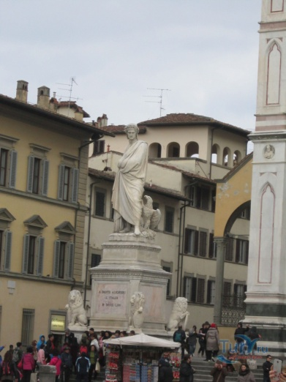
Великий поэт - Данте Алигьери» (Италия)

